МІНІСТЕРСТВО ОСВІТИ І НАУКИ УКРАЇНИ
НАЦІОНАЛЬНИЙ ТЕХНІЧНИЙ УНІВЕРСИТЕТ
«ДНІПРОВСЬКА ПОЛІТЕХНІКА»


Факультет інформаційних технологій
Кафедра системного аналізу та управління

Звіт
з практичних робіт з дисципліни
«Аналіз програмного забезпечення»

Виконав:
студент групи 121-22-3
Денисенко М.О.
Перевірили:
доц. Мінєєв О.С.
ас. Шевченко Ю.О.

Дніпро
2025
Практична робота №1

Тема: Підписання персонального документа за допомогою кваліфікованого електронного підпису (КЕП).

Мета: Набування навичок підписання особистої документації з використанням кваліфікованого електронного підпису.

Завдання: Створити документ формату *.pdf. В цьому документі написати кілька речень з фактами про себе. Наприклад: «Я Микола і я маю кота Димчика. А ще я обожнюю баскетбол». Підписати цей документ за допомогою кваліфікованого цифрового підпису (КЕП), використовуючи безкоштовні сервісів - https://sign.diia.gov.ua/ чи Дія. Результат виконання надати викладачеві для перевірки

Хід роботи

Перевірив чи дійсно документ був підписаний на сайті - https://czo.gov.ua/verify

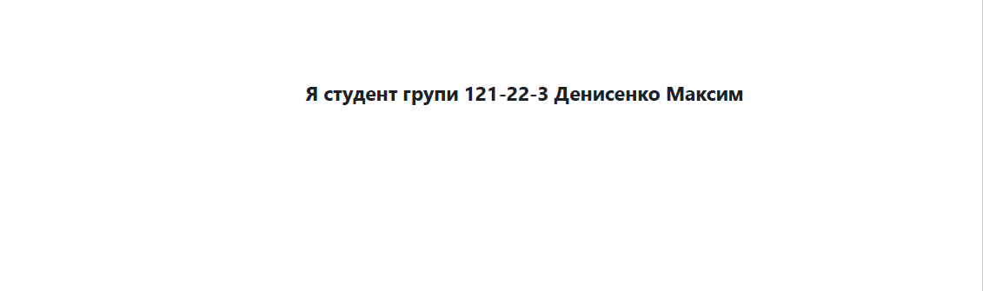
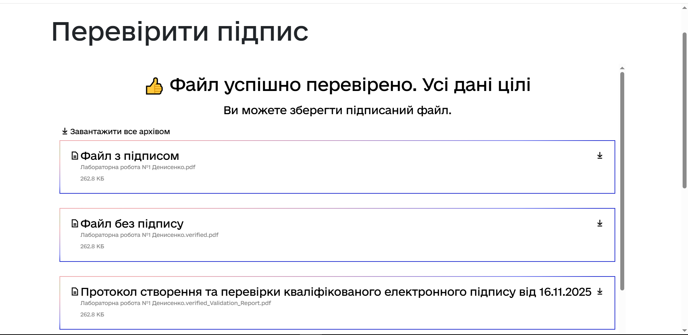

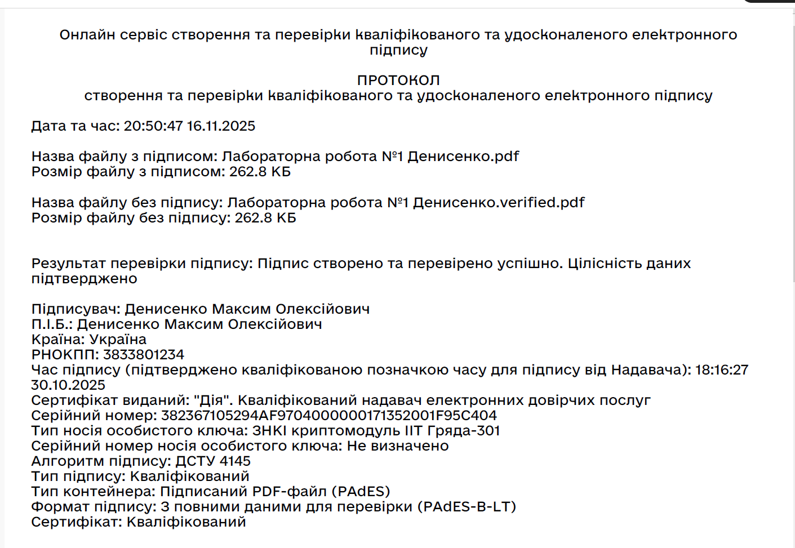

Висновок: Під час виконання практичної роботи я набув досвіду в підписанні особистої документації за допомогою кваліфікованого електронного підпису (КЕП). Я створив персональний PDF-документ та успішно підписав його через сервіс «Дія».

Практична робота №2

Тема: Створення і налаштування профілю у системі Git.

Мета: Набування навичок при реєстрації та налаштуваню облікового запису (account) на хостінгу GitHub.

Завдання. Створити власний репозиторій в GITHub. В подальшому усі результати своїх практичних робіт необхідно завантажувати у цей репозиторій. В репозиторії створити для кожної практичної робото окрему папку і розмістить звіт. Якщо ви ще не маєте обліковий запис, будь ласка, в професійному світі, запис повинен виглядати, як поєднання першої літери ім’я та прізвище в повному виді. Наприклад Микола Єфремов буде «myefremov», а Тарас Шевченко «tshevchenko»

Хід роботи

https://github.com/maks2708/APZ

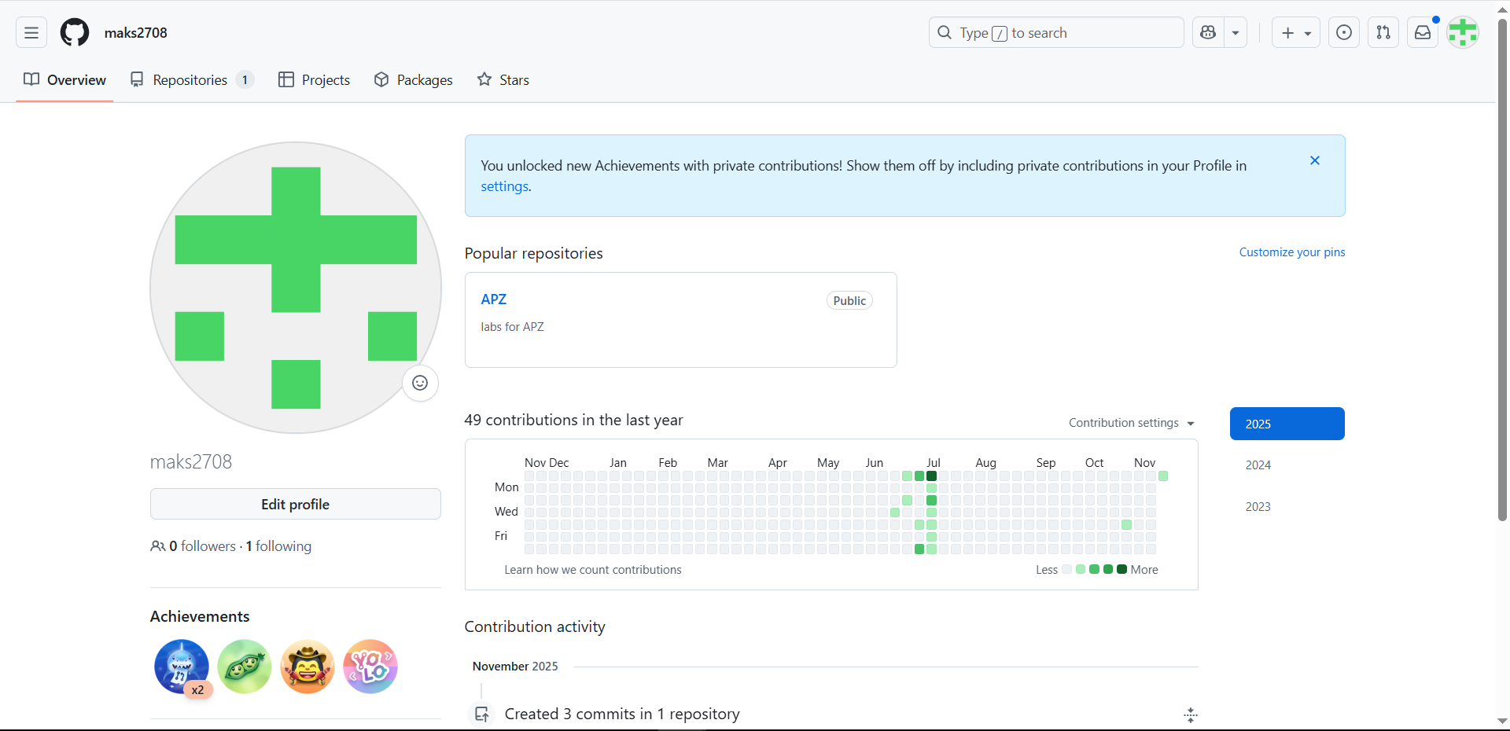

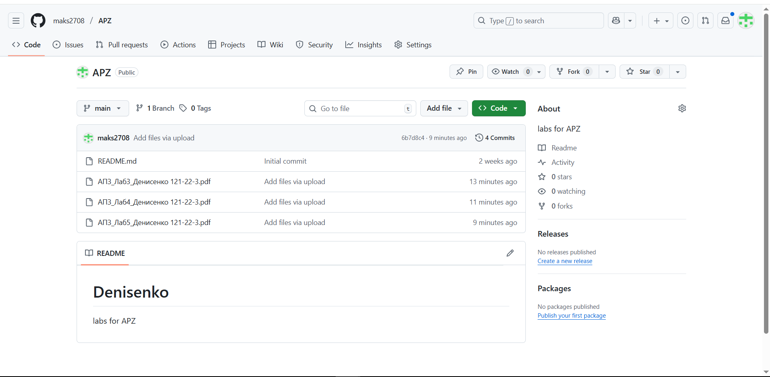

Висновок: Під час виконання практичної роботи я зареєстрував та налаштував обліковий запис на хостингу GitHub. Репозиторій був налаштований для подальшого завантаження звітів з усіх наступних робіт.

Практична робота №3

Тема: Написання тест-кейсів (Test Case).

Мета: Набування навичок у написанні тест-кейсів різних пристроїв.
Завдання: Придумайте об’єкт тестування. Це повинен буде будь-який об’єкт, який складається мінімум з 5 частин. (годинник, скейт, велосипед, монітор і т.п.) Напишіть не менше 20 тест кейсів до цього об’єкту, що зможуть оцінити його якість з точки зору продукту. Створіть *.pdf документ, де кратко опишіть ваш об’єкт та потім опишіть ваші тест-кейси.
Хід роботи
Об’єкт тестування: Монітор

Опис:
Об'єкт тестування - комп'ютерний монітор, який складається з кількох частин: екран, корпус, підставка, кабелі (HDMI/DisplayPort), кнопки управління.

Тест 1
Назва: Перевірка ввімкнення монітора.
Передумова: Монітор підключений до електромережі, кабель підключений до комп'ютера.
Кроки:
Натиснути кнопку ввімкнення монітора.
Очікуваний результат: Екран монітора запалюється, на екрані з'являється заставка або сигнал з комп'ютера.
Результат після виконання тесту: Монітор увімкнений, готовий до використання.

Тест 2

Назва: Перевірка роботи кнопок управління.
Передумова: Монітор увімкнений, зображення на екрані є.
Кроки:
Натиснути кнопку для зміни яскравості.
Натиснути кнопку для зміни контрастності.
Натиснути кнопку для зміни кольорової температури.
Очікуваний результат: Зміни в налаштуваннях яскравості, контрастності та кольору мають бути відображені на екрані.
Результат після виконання тесту: Налаштування змінено, система готова до наступних дій.

Тест 3

Назва: Перевірка якості зображення через HDMI.
Передумова: Монітор підключений через HDMI, комп'ютер увімкнений.
Кроки:
Відкрити зображення або відео на комп'ютері.
Очікуваний результат: Зображення має бути чітким, без артефактів, з гарною контрастністю та яскравістю.
Результат після виконання тесту: Система працює стабільно, зображення відображається коректно.

Тест 4

Назва: Перевірка якості зображення через DisplayPort.
Передумова: Монітор підключений через DisplayPort, комп'ютер увімкнений.
Кроки:
Відкрити зображення або відео на комп'ютері.
Очікуваний результат: Зображення має бути чітким, без артефактів, з гарною контрастністю та яскравістю.
Результат після виконання тесту: Система працює стабільно, зображення відображається коректно.

Тест 5

Назва: Перевірка роботи монітора в різних роздільних здатностях.
Передумова: Монітор увімкнений, підключений до комп'ютера.
Кроки:
Змінити роздільну здатність екрану через налаштування комп'ютера.
Перевірити відображення зображення на екрані при кожній зміні роздільної здатності.
Очікуваний результат: Зображення повинно коректно відображатись у всіх підтримуваних роздільних здатностях.
Результат після виконання тесту: Монітор відображає зображення в налаштуваннях роздільної здатності.

Тест 6

Назва: Перевірка наявності мерехтіння екрану.
Передумова: Монітор увімкнений, зображення на екрані стабільне.
Кроки:

Протягом 10 хвилин переглядати зображення на екрані.
Очікуваний результат: На екрані не має бути помітного мерехтіння або інших аномалій.
Результат після виконання тесту: Монітор працює стабільно, без мерехтіння.

Тест 7

Назва: Перевірка роботи з кількома моніторами.
Передумова: Комп'ютер підтримує кілька моніторів, монітор підключений до комп'ютера.
Кроки:
Підключити додатковий монітор до комп'ютера.
Перевірити, чи зображення відображається на всіх моніторах.
Очікуваний результат: Зображення має бути коректно відображено на кожному з моніторів.
Результат після виконання тесту: Система підтримує кілька моніторів.

Тест 8

Назва: Перевірка підключення через USB-C.
Передумова: Монітор має порт USB-C, комп'ютер підтримує цей порт.
Кроки:
Підключити монітор до комп'ютера через USB-C.
Очікуваний результат: Зображення має з'явитись на екрані монітора без збоїв.
Результат після виконання тесту: Система готова до використання через USB-C.

Тест 9

Назва: Перевірка відсутності дефектних пікселів на екрані.
Передумова: Монітор увімкнений, зображення стабільне.
Кроки:
Перевірити екран при відображенні однотонного кольору (чорний, білий).
Очікуваний результат: На екрані не має бути дефектних пікселів (мертві пікселі, зайві кольори).
Результат після виконання тесту: Екран не має дефектів.

Тест 10

Назва: Перевірка роботи автоматичного регулювання яскравості.
Передумова: Монітор підтримує авто регулювання яскравості.
Кроки:
Виключити зовнішнє освітлення.
Перевірити, чи змінюється яскравість екрану залежно від освітленості.
Очікуваний результат: Яскравість екрану має автоматично зменшуватись або збільшуватись в залежності від умов освітлення.
Результат після виконання тесту: Автоматичне регулювання яскравості працює коректно.

Тест 11

Назва: Перевірка стійкості монітора до перегріву.
Передумова: Монітор увімкнений, працює в максимальному навантаженні.
Кроки:
Протягом 2 годин відтворювати високоінтенсивний контент на екрані (відео/ігра).
Очікуваний результат: Монітор не перегрівається, не вимикається.
Результат після виконання тесту: Монітор працює стабільно без перегріву.

Тест 12

Назва: Перевірка можливості регулювання висоти монітора.
Передумова: Монітор підключений і увімкнений.
Кроки:
Перевірити, чи можливо змінити висоту підставки монітора.
Очікуваний результат: Висота монітора має змінюватись плавно і без зусиль.
Результат після виконання тесту: Монітор налаштований на комфортну висоту.

Тест 13

Назва: Перевірка функції автоматичного переходу в режим сну.
Передумова: Монітор підключений до комп'ютера, працює в звичайному режимі.
Кроки:
Неактивно працювати за комп'ютером протягом 10 хвилин.
Очікуваний результат: Монітор автоматично переходить в режим сну після визначеного часу бездіяльності.
Результат після виконання тесту: Монітор у режимі сну.

Тест 14

Назва: Перевірка відсутності шуму в роботі монітора.
Передумова: Монітор увімкнений, зображення стабільне.
Кроки:
Перевірити, чи є шуми або вібрації під час роботи монітора.
Очікуваний результат: Монітор працює без зайвого шуму або вібрацій.
Результат після виконання тесту: Монітор працює тихо.

Тест 15

Назва: Перевірка можливості регулювання кута нахилу екрану.
Передумова: Монітор підключений, увімкнений.
Кроки:
Змінити кут нахилу екрану вперед і назад.
Очікуваний результат: Кут нахилу змінюється без зусиль і за необхідністю.
Результат після виконання тесту: Монітор налаштований на оптимальний кут нахилу.

Тест 16

Назва: Перевірка роботи монітора при високих температурах.
Передумова: Монітор увімкнений, навколишня температура підвищена.
Кроки:
Підвищити температуру в кімнаті до 30°C.
Очікуваний результат: Монітор має працювати стабільно без помітних артефактів.
Результат після виконання тесту: Монітор працює коректно при високих температурах.

Тест 17

Назва: Перевірка підключення через VGA.
Передумова: Монітор підтримує VGA, комп'ютер має відповідний порт.
Кроки:
Підключити комп'ютер до монітора через VGA кабель.
Очікуваний результат: Зображення має відображатись без помітних спотворень.
Результат після виконання тесту: Монітор працює коректно через VGA.

Тест 18

Назва: Перевірка роботи монітора в умовах низького освітлення.
Передумова: Монітор увімкнений, встановлені нормальні налаштування яскравості.
Кроки:
Зменшити рівень освітлення в кімнаті до мінімуму.
Очікуваний результат: Зображення повинно бути чітким та зручним для перегляду навіть при низькому освітленні.
Результат після виконання тесту: Монітор адаптований до низького освітлення.

Тест 19

Назва: Перевірка стабільності підключення до комп'ютера.
Передумова: Монітор підключений через HDMI або DisplayPort.
Кроки:
Відключити та знову підключити кабель.
Очікуваний результат: Монітор має стабільно відновити зображення після підключення.
Результат після виконання тесту: Зображення стабільно відображається після підключення.

Тест 20

Назва: Перевірка функції PIP (картинка в картинці).
Передумова: Монітор підтримує функцію PIP.
Кроки:
Включити режим PIP.
Перевірити відображення двох зображень одночасно (основне та картинка в картинці).
Очікуваний результат: На екрані коректно відображаються два зображення.
Результат після виконання тесту:Монітор працює в режимі PIP.

Висновок: Під час виконання практичної роботи я набув досвіду у написанні тест-кейсів для оцінки якості продукту. Об’єктом тестування став монітор, для якого було розроблено 20 тест-кейсів, що охоплюють перевірки функціональності, цілісності, ергономічності та сумісності.

Практична робота №4

Тема: AWS S3.
Мета: Набування навичок у створення і розміщенні статичної веб-сторінки на AWS S3.
Завдання: Зареєструватися в системі AWS. Створити бакет у S3, назва якого повинна містити ваше прізвище латиницею. Створити та розмістити на S3 статичну веб-сторінку, яка містить ПІБ та академічну групу. Налаштувати бакет для хостингу статичного сайту, увімкнувши "Static website hosting".
Хід роботи

Посилання на сторінку: http://denisenko-maks-bucket-apz.s3-website.eu-north-1.amazonaws.com/

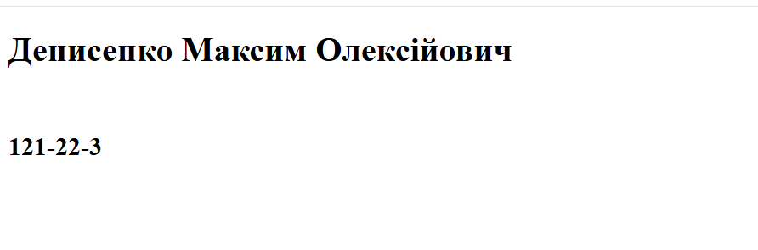

Висновок: Під час виконання практичної роботи я отримав досвід у створенні та розміщенні статичної веб-сторінки на AWS S3. Я зареєструвався в системі AWS, створив S3-бакет і налаштував його для хостингу статичних файлів. Потім завантажив HTML-файл і зробив його доступним за публічним посиланням.

Практична робота №5

Мета: Набуття практичних навичок зі створення, запуску та базового налаштування віртуальної машини (EC2 instance) на платформі Amazon Web Services.
Завдання: За допомогою консолі AWS створити віртуальний екземпляр (instance) з операційною системою Windows. Підключитися до цього екземпляра через Remote Desktop Protocol (RDP)..Надати викладачеві дані для доступу (IP-адресу та пароль) для перевірки.

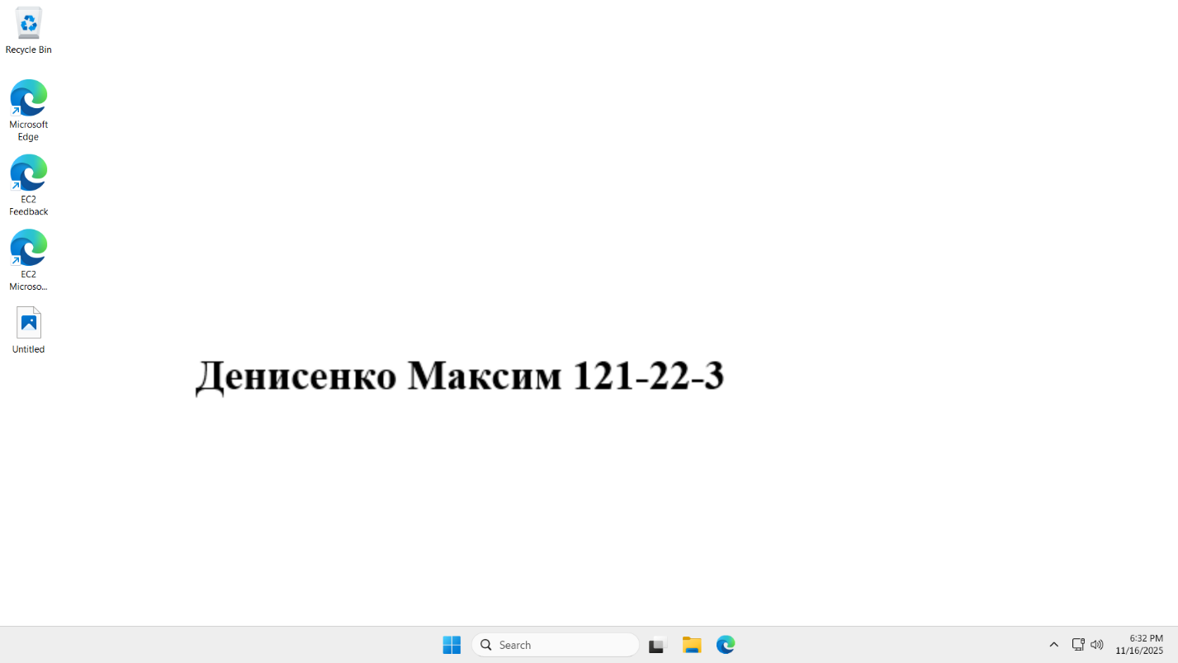

Дані доступу: Public IPv4 address: 13.62.126.229
Пароль: jsncmHh@w?lbqOyJ;3LAvj?Tjw(eYBWB
Висновок: У ході виконання практичної роботи я здобув практичні навички роботи з сервісом AWS EC2. Я навчився запускати, налаштовувати та підключатися до віртуальних екземплярів на базі Windows Server.

